Приложение 1 к приказу

от 30.08.2025 г. № 89

Состав

комиссии по урегулированию споров между участниками образовательных отношений в

МБОУ ООШ №6

Председатель комиссии: Цыбденов Н.В., директор МБОУ ООШ №6

Члены комиссии:

1. Заляева Л.И. зам. директора по ВР
2. Шамсутдинова Е.Г. советник директора по воспитанию, зам. директора по УВР
3. Логинова Е.С, педагог-психолог
4. Семений Е. А., представитель родительского комитета
5. Перелыгина С.Г. представитель родительского комитета
6. Васильева О.С. представитель родительского комитета

Приложение к приказу oт 30.08.2024 №89

# ПОЛОЖЕНИЕ

**о комиссии по урегулированию споров между участниками образовательных отношении МБОУ ООШ №6».**

# Общие положении

* 1. Настоящее положение разработано и соответствии с Федеральным законом oт 29 декабря 2012 г. № 273-ФЧ «Об образовании в Российской Федерации» и положений Устава МБОУ ООШ №6» (далее - Образовательная организация).
  2. Настоящее положение устанавливаем порядок создания, организации работы, принятия и исполнения решений Комиссией по урегулированию споров между участниками образовательных отношений МБОУ ООШ №6» (далее комиссия).
  3. К участникам образовательных отношений относятся: педагогические работники Образовательной организации, совершеннолетние обучающиеся (при наличии), родители (законные представители) несовершеннолетних обучающихся.

# Порядок создания и работы Комиссии

* 1. Комиссия создается в целях урегулирования разногласий между участниками образовательных отношений по вопросам реализации права на образование, за исключением споров, для которых установлен иной порядок рассмотрения.

Комиссия создастся приказом директора Образовательной организации из равного числа представителей совершеннолетних (при их наличии), представителей родителей (законных представителей) несовершеннолетних обучающихся и представителей работников организации в количестве не менее 3 (тpex) человек от каждой стороны.

Срок полномочий Комиссии 3 ( три) года.

* 1. Досрочное прекращение полномочий члена Комиссии предусмотрено в следующих случаях:
  2. на основании личного заявления члена Комиссии об исключении из ее состава:
  3. по требованию не менее 2/3 членов Комиссии, выраженному в письменной форме:
  4. в случае прекращения членом Комиссии образовательных или трудовых отношений с Образовательной организацией.
  5. В случае досрочного прекращения полномочий члена Комиссии в ее состав делегируется иной представитель соответствующей категории участников образовательных отношений.
  6. Члены Комиссии осуществляют свою деятельность на безвозмездной основе.
  7. Комиссия избирает из своего состава председателя и секретаря.
  8. Координацию деятельности Комиссией осуществляет председатель избираемый простым большинством голосов, членов Комиссии из числа лиц, входящих в ее состав.

2.7. Председатель Комиссии осуществляет следующие функции и полномочия:

1. распределяет обязанности между членами Комиссии;
2. ) утверждает повестки заседаний Комиссии;
3. созыв заседаний Комиссии;
4. председательство на заседаниях Комиссии:

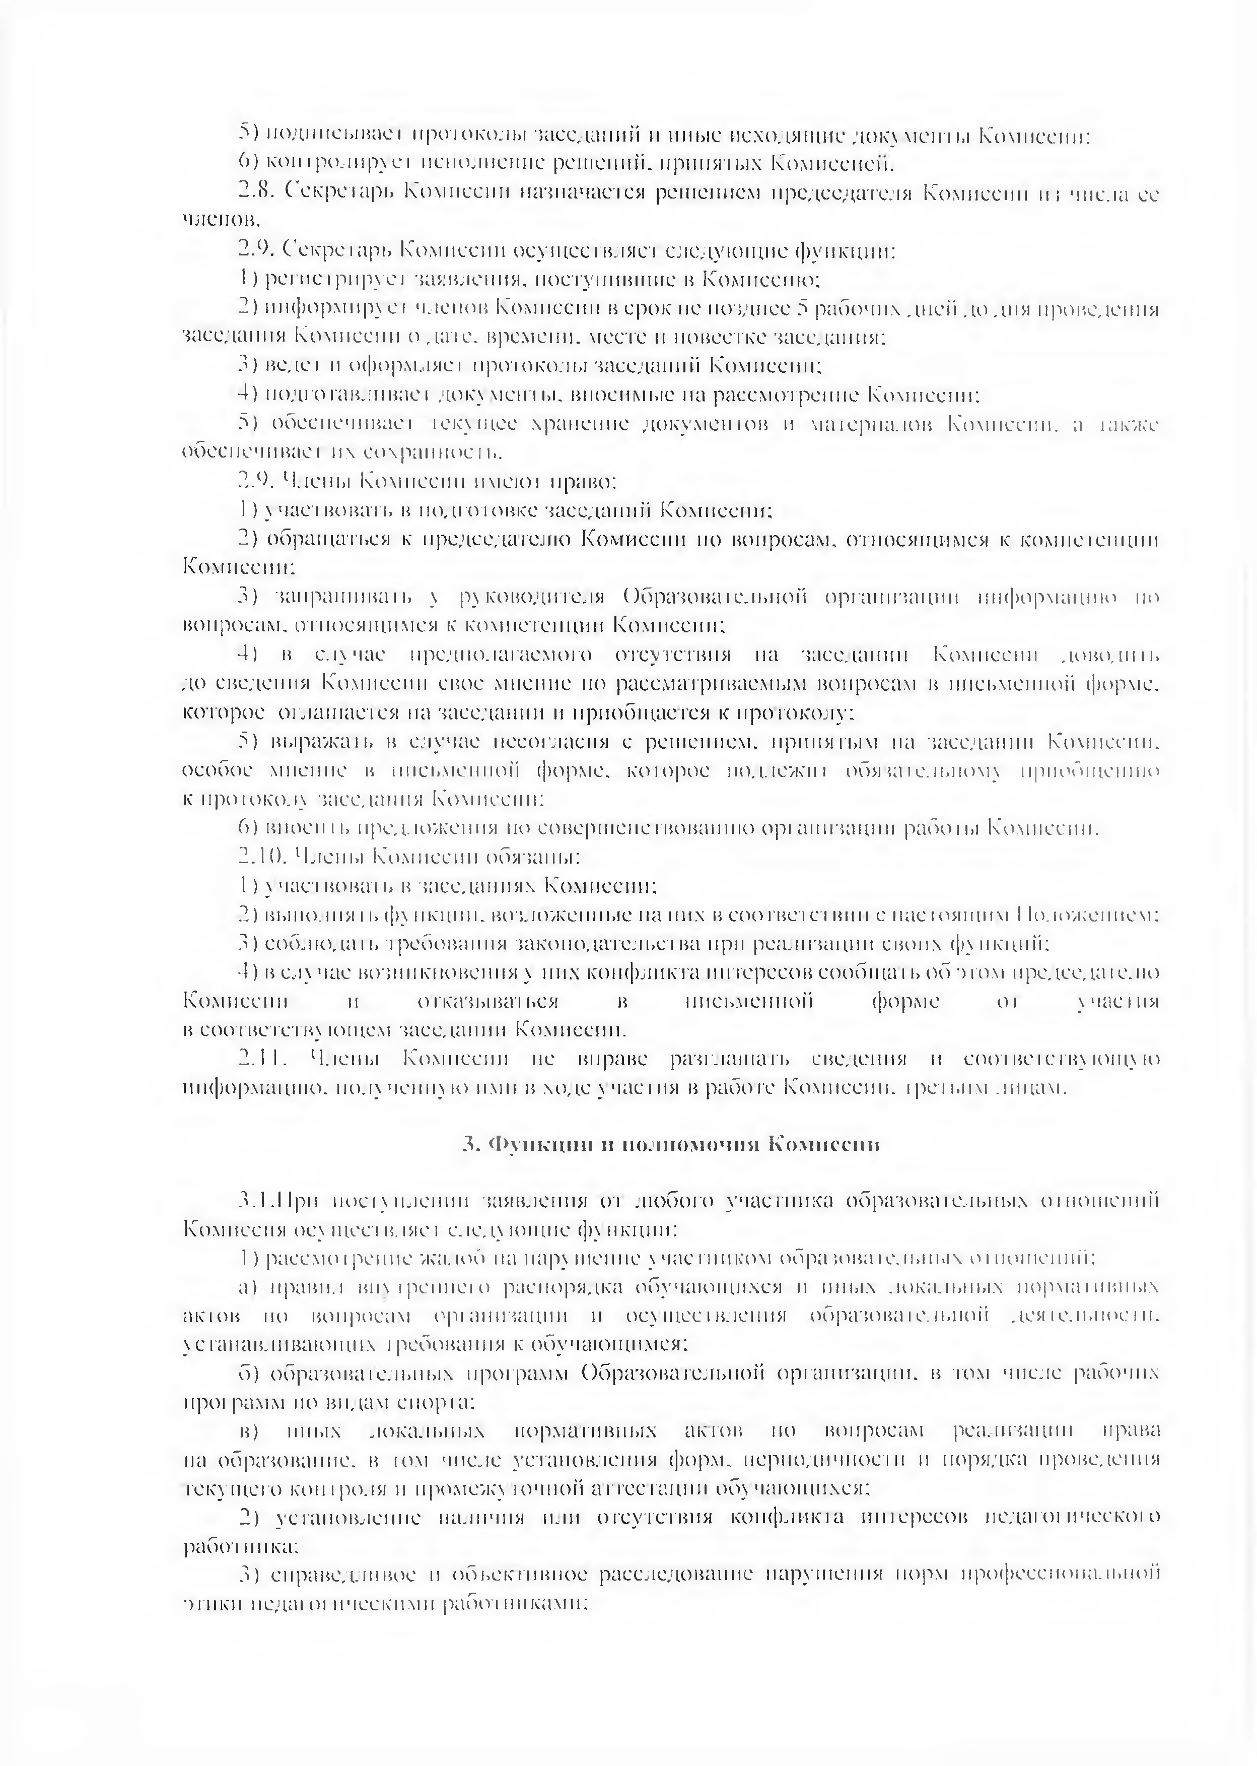б) под!п ic ывасI прозоколы заседаний и иные исходящие доку м е т ы Комиссии:

6) коп фо,шр) ei пеподнепие решений, припязых Комиссией.

2.(S. Секрезарь Комиссии назначается решением председателя Комиссии и ; числа ее членов.

23). Секретарь Комиссии осуществляем следующие функции:

1. регпеIрпруеI заявления, поступившие в Комиссию;
2. ипформируei членов Компсспп в срок не позднее 5 рабочих дней до дня проведения заседания Комиссии о дате, времени, месте и повестке заседания:
3. ведем п оформляем протоколы заседаний Комиссии;
4. подго гавливасм документа. вносимые па рассмотрение Компсспп:

3) обеспечиваем 1екущее храпение документов и маюриалои Компсспп. a 1акжс обеспечиваем их сохранное и..

23). Члены Комиссии имеки право:

1. участвовать в подгозовке заседаний Комиссии;
2. обращаться к председателю Комиссии по вопросам, относящимся к комнемепцпи Комиссии:
3. запрашпва i ь у руководителя Образовательной организации пп(|)ормацшо по вопросам, относящимся к компетенции Комиссии;
4. в случае предполагаемого отсутствия па заседании Компсспп доводим» до сведения Комиссии свое мнение но рассматриваемым вопросам в письменной форме, которое оглашаемся на заседании и приобщается к протоколу;
5. выражать в случае несогласия с решением, принятым на заседании Компсспп. особое мнение в письменной форме, козорос подлежи! обятаiелыюму приобщ ению к про юколу заседания Комиссии:
6. вноси и, предложения по совершенствованию opi анпзацпп рабом.1 Компсспп.
   1. Члены Комиссии обязаны:
7. учаезвовазь it заседаниях Комиссии;
8. вы полня Iв фу пкцпп. возложенные на них в соотвсмсз вин с нас гоящим 11оло*жеппем:
9. соблюла! ь требования закоподатсльсз ва при реал шли иш своих (функций;
10. в случае возникновения у них конфликта интересов сообща i ь об о том председа ie.no Комиссии и отказываться в письменной форме oi уч астя в соотвстенту ющем заседании Комиссии.
    1. Члены Компееип не вправе разглашать сведения и соотвстству ющу ю информацию, полу ченну ю ими в ходе учаем пя в работе Комиссии, iрем ним лицам.
11. Функции и полномочии Комиссии

3.1.11pi I поему плеппи заявления оз любого участника образовательных отношений Комиссия осу щесз в. iяе г еле. iy ющие фу нкцпп:

1. расе мо Ipei пle жа. юб па пару шеи не учас шиком обра юна iе. и.пых о i ношений:

а) правил вп\ i pennei о распорядка обучающихся и иных локальных норма i пвпы.х акIон по вопросам opi анпзацпп и осу щес i влеппя образова iельной дея юлы юс i и. устанавливающих фебоваппя к обучающимся;

б) образовательных программ Образовательной организации, в том числе рабочих программ по видам спорта;

в) иных локальных нормативных актов но вопросам реализации права

на образование, в ю.м числе установления форм, периодичноетп и порядка проведения текущего контроля и промежу ючной аттестации обу чающихся;

1. усгаповлсппс наличия или отсутствия конфликта ин тересов iicviami пческого рабоз пика:
2. справедливое и обьекшвпос расследование нарушения норм npo(])eecnona.ibnoii

огики педаго! пчеекпми рабоз пиками;

1. 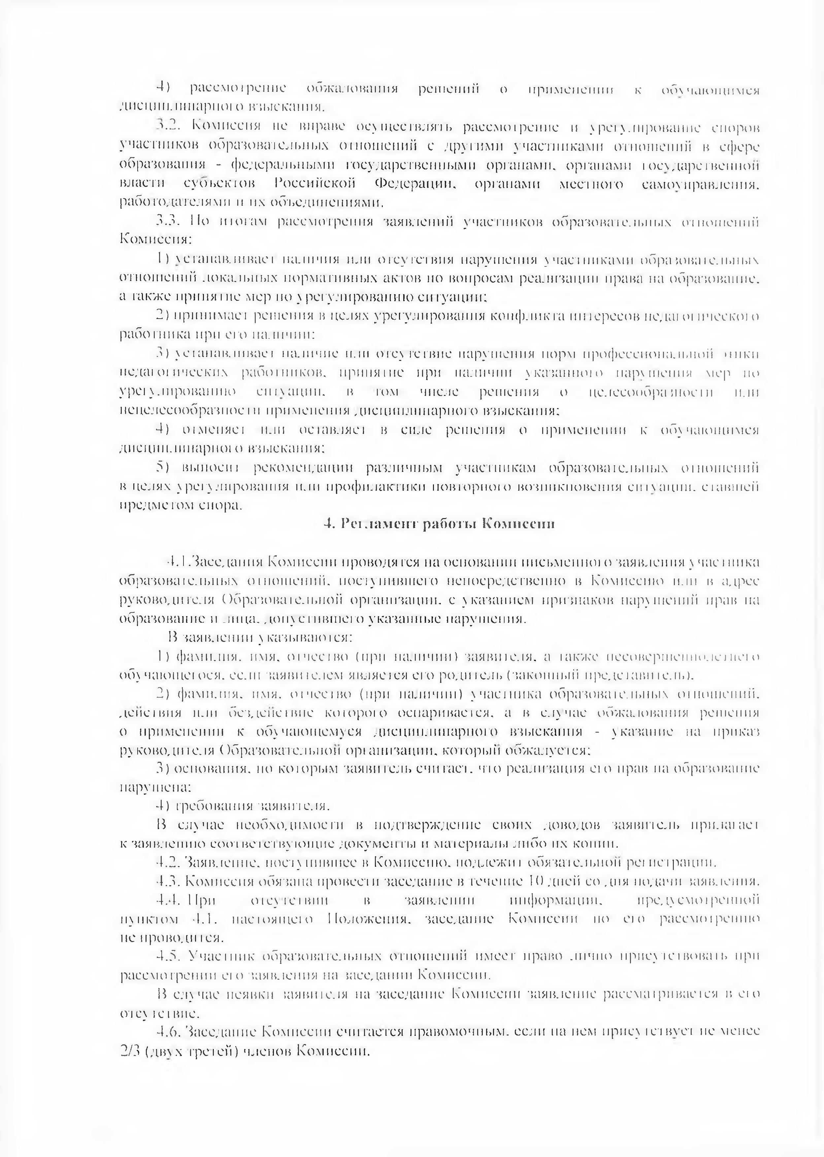**рассмо Ipci ню обжалования решений о применении к об\ чающимся лиецпп. Iininpi Ю**1 **о взыскания.**

**м2. комиссия не айране осуществлять рассмо i реи не и у регу лпроваппс спорой участников образовательных ошошений с другими участниками от■ношений н сфере образования - федеральными государственными органами, органами i ое\ дарственной власгп суиьскмов Российской Федерации, органами месшого самоуправления, работодателями и их объединениями.**

**3.3. По тогам рассмотрения заявлений участников образовательных (viношепиП Комиссия:**

1. **\ стапавливае I наличия пли отсутствия нарушения участниками образова юльпых отношений локальных нормативных актов по вопросам реализации права на образование, а также прппяте мер но у регулированию си туации:**
2. **прпипмасч решения в целях урегулирования конфликта ин тересов ne;iai oi ihicckoi о работника при его наличии:**
3. **уе Iанавл ивас i наличие пли отсутствие нарушения норм ирофесспопал laioii ники ne;iai огпчеекпх рабо i ников, прмнячне при наличии указанною нар\ шеппя мер но ypei улпропан шо стчацип. в том числе решения о целесообра nioci и пли нецелесообразное i и применения , щеципл ипарного взыскания:**
4. **оIменяем или ославляем в силе решения о применении к обучающимся дисциплинарно! о взыскания;**

**3) выноси I рекомендации различным участникам образовательных oi ношений в целях урегулирования или профилактики повторною возникновения cnisamin. славшей предме том спора.**

# Регламент работы Комиссии

**4.! .Заседания Комиссии проводя тся на основании письменно! о заявления у час i ника образоваюльпых о i ношений. посчучшвшего непосредственно в Комиссию или в адрес руководи теля Образова юльпой организации, с указанием признаков нарушений прав на образование и лица, дону егпвшего указанные нарушения.**

**В заявлении укавываююя:**

1. **фамилия, имя, OMieciBO (при наличии) заявшеля, а ткже несовершепполеjhci о обу чающем ося. если заяви ic. icm являемся его родшель (■’.aKomn.iii предемавп ie.ii.).**
2. **фамилия, имя. отеечво (при наличии) у частика образова**1**елы!ых о i iioniciiiiii. денем вия или бездействие ко юрою оспариваемся, a it случае обжалования решения о применении к обу чающемуся дисциплинарного взыскания - у казание на приказ ру ководп юля Образовательной opi аппзанпи. которьи'! обжалуечея:**
3. **осповапия. по которым заявитель считаем, ччо реализация его прав па образование нарушена:**
4. **требования заявнчеля.**

**В случае необходимости в иодчвержденпе своих доводов заявичель npii.iaiaei к заявлению сооч вечем вующпе докумен ты и материал!,i либо их копии.**

* 1. Заявление, посчу пившее it Комиссию, подлежит обязательной peineтранши
  2. **Комиссия обязана провеет и заседание в течение К) дней со дня подачи таявдеппя.**
  3. **При о Iсу то Iвпи в заявлении информации. предуcmoi решюй пунктом 4.1. настоящею Положения, заседание Комиссии по ею рассмо ipennio не прово. ш Iся.**
  4. **Участии* образовательных о Tiioiiieiiiiii имеет право лично ирису tcibobhi ь при рассмотрении е ю заявления на таседаппп Комиссии.**

**1^ слу чае неявки ыявшеля на заседание Комиссии заявление paccMaipiiBacica в ею от су тс Iвис.**

* 1. **Заседание Комиссии считается правомочным, если па нем ирису ictbvct не менее**

**2/3 (дв\х третей) членов Комиссии.**

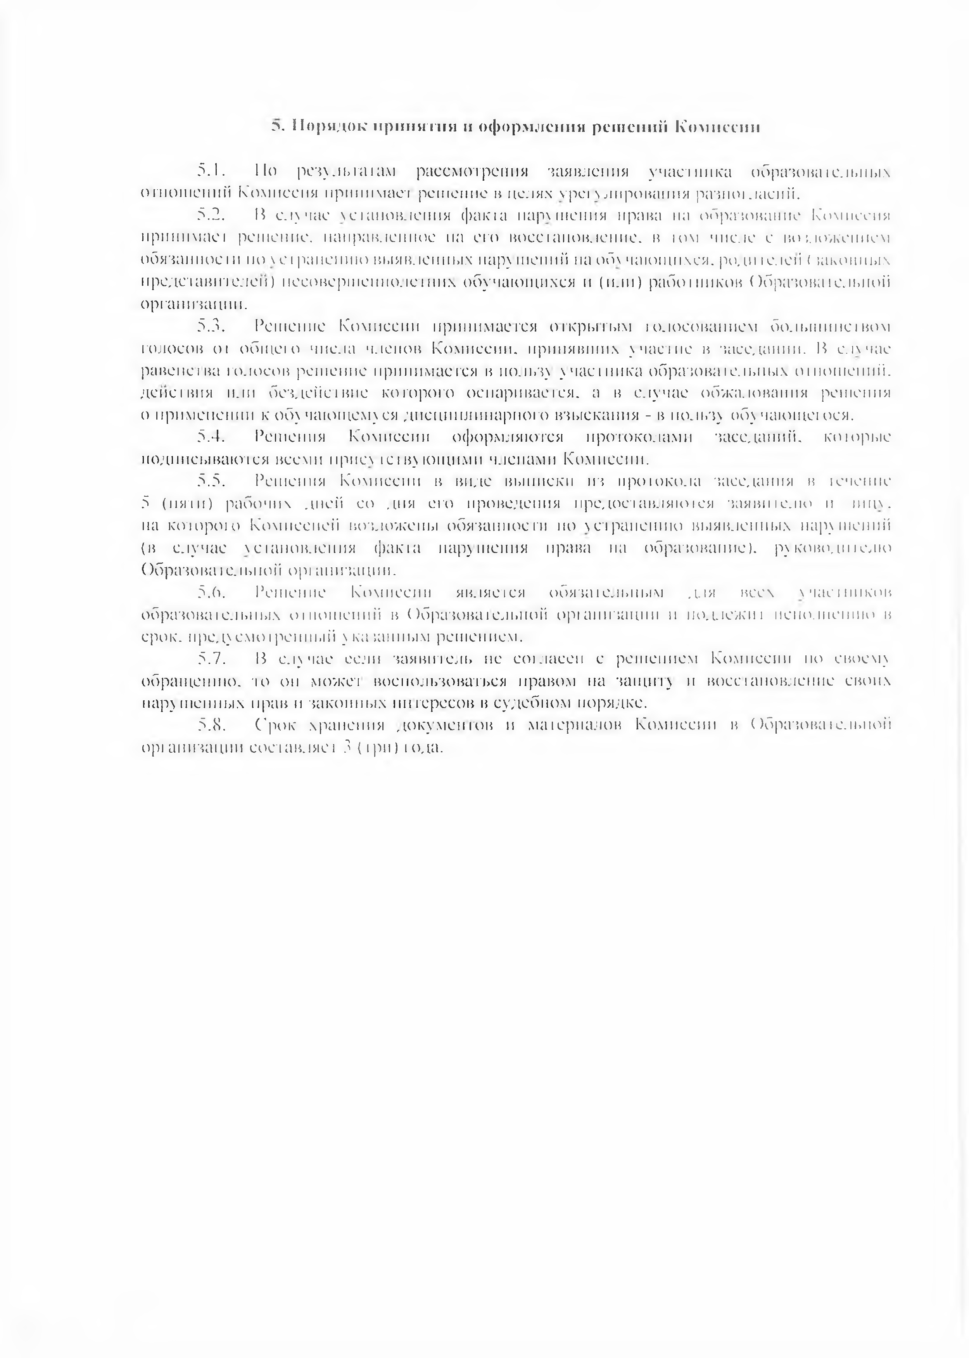**л. Порядок' принятии и оформлении решений Комиссии**

* 1. 1In резул винам рассмотрения заявления умаем ника образова iслитых отношений Комиссия принимает решеппе в целях vpci \ дарования разит лаеиП.
  2. В ел} час \ е iаповлеппя ф а к т пар\ шения права па образование к'омпеепя 1ipiimIмаем решение, направленное па его восстановление, в юм числе с во тюжепием обязанное in по \ е iранению выявлен пых пар} тений на об\ чающихся, ро. щ iе. icii ( 1аконпы\ представителен) несовершеннолетних обучающихся и (пли) рабшпиков Образова1с ли тй организации.
  3. Решение Комиссии принимается о ткры тым i олосованисм болыпипс i вом голосов 01 общею числа членов Комиссии, принявших участие в ласе, ишии. В сл\чае равенст ва голосов решение приппмаегея в польз} _\ частика образоваюльных о i ношений, действия или бездействие которого оспаривается, а в случае обжалования решения о применении к об} чающем} ся дисипплипарного взыскания - в польз} об} чаюша ося.
  4. Решения Комиссии оформляются протоколами заседаний, котрые подписываются всеми прпс\ гств} ющп.мп членами Компсспп.
  5. Решения Компсспп в виде выппекп из протко.та заседания в icMeiinc

5 (пяти) рабочих дней со дня его проведения предоставляюк*я заяви ic.no и шц\. на которо! о Комиссией возложены обязанности по \ ст ранению выявленных пар} шенпй (в случае \становления ф а к т нарушения права на образование). р_\ ководп 1елю ()бразова Iс. iыюй opi апiпани11.

* 1. Решение Комиссии является обязаюльпым для всех \ частиков образовательных ошошеппй в Образовательной opi аипзанпп и подлежи! исполиеншо в срок, пред} смоI репный } казанным решеппем.
  2. В ел} чае если заявитель нс согласен с решением Компсспп по своем} обращению, то он может воспользоватт>ся правом на защиту и воесlaiioicicmic своих пар} шепных прав и законных интересов в судебном порядке.
  3. Срок хранения документов и мшериалов Комиссии в ()бравова1едытй opi анпзацпп составляет 3 (ipn) юда.